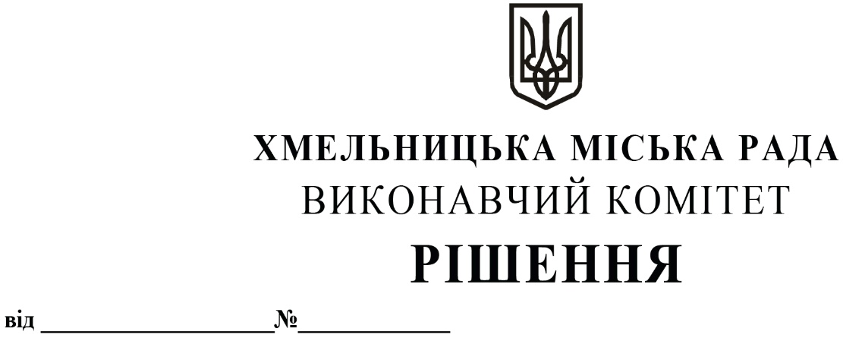

Про виділення коштів

з цільового фонду Хмельницької

міської ради

Розглянувши клопотання керуючого справами виконавчого комітету та відповідно до рішення четвертої сесії Хмельницької міської ради від 31.10.2006 року № 2 «Про утворення цільового фонду Хмельницької міської ради соціально-економічного та культурного розвитку Хмельницької міської територіальної громади  та затвердження Положення про нього» зі змінами та доповненнями, керуючись Законом України «Про місцеве самоврядування в Україні», виконавчий комітет міської ради

ВИРІШИВ:

1. Виділити з цільового фонду Хмельницької міської ради кошти в сумі 24 750,00грн (двадцять чотири тисячі сімсот п`ятдесят гривень 00 копійок) на закупівлю цінних подарунків (світшотів із логотипом міста) у кількості 55 штук, згідно з додатком, для відзначення кращих працівників виконавчих органів та депутатів Хмельницької міської ради з нагоди Дня місцевого самоврядування.

2. Видатки здійснити за рахунок коштів п.3.2.6 цільового фонду Хмельницької міської ради.

3. Контроль за виконанням рішення покласти на керуючого справами виконавчого комітету Ю.Сабій, начальника відділу бухгалтерського обліку, планування та звітності- головного бухгалтера Л.Стародуб.

Міський голова Олександр СИМЧИШИН

Додаток

до рішення виконавчого комітету

від 28.11.2024 № 1820

**Перелік**

**цінних подарунків (світшотів із логотипом міста Хмельницького) для відзначення кращих працівників виконавчих органів та депутатів Хмельницької міської ради з нагоди Дня місцевого самоврядування**

|  |  |  |  |  |
| --- | --- | --- | --- | --- |
| № | Найменування продукції | Кількість, в шт. | Вартість за шт., грн | Загальна вартість, грн |
| 1. | Світшот із логотипом міста Хмельницького | 55 | 450,00 | 24 750,00 |
| Всього: | | | | 24 750,00 |

Керуючий справами виконавчого комітету Юлія САБІЙ

Начальник відділу публічних закупівель Інна ВІННІЧУК